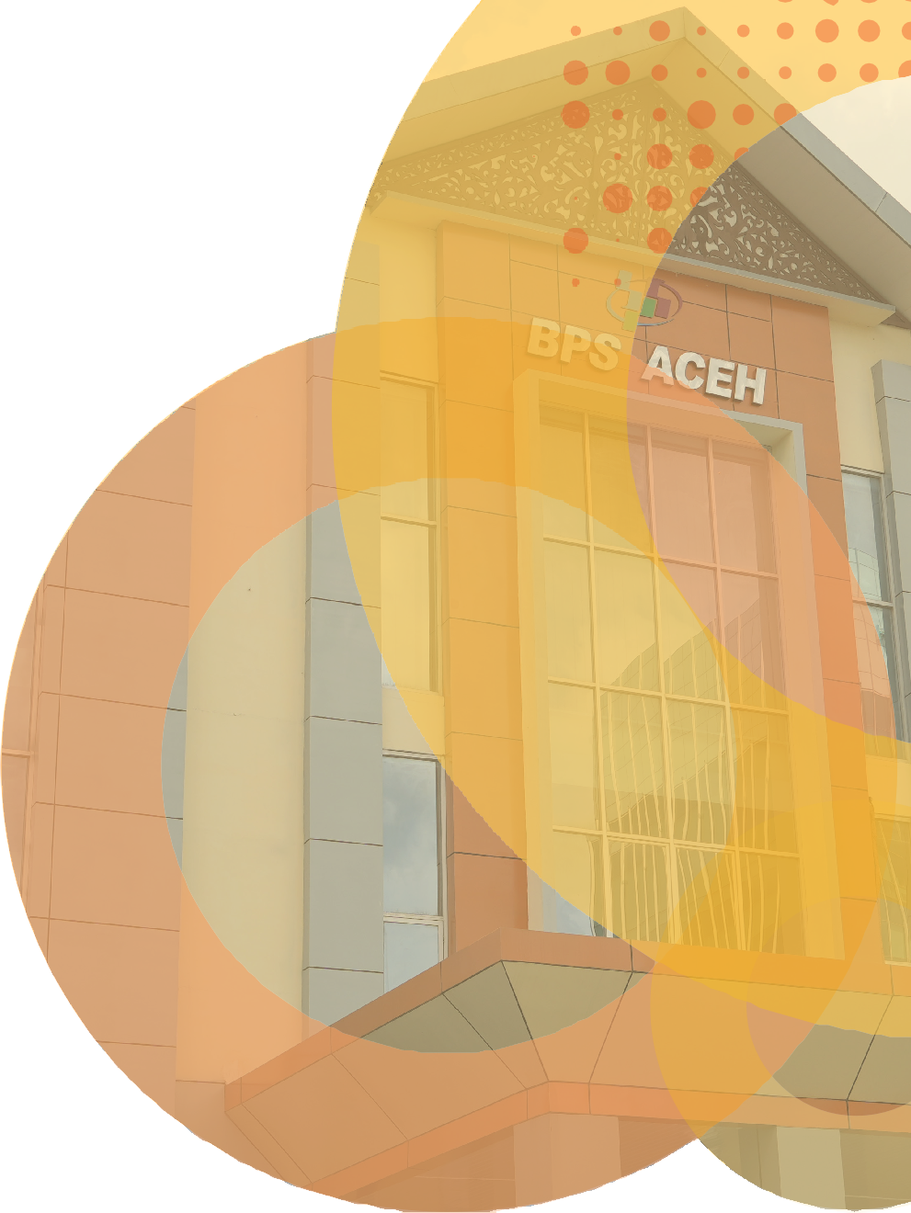







BADAN PUSAT STATISTIK PROVINSI ACEH

No. 44/07/11/Th. XXIX, 1 Juli 2026

Perkembangan Pariwisata Aceh Mei 2026

Jumlah Wisman ke Aceh pada Mei 2026 sebanyak 2.553 kunjungan.
- Tingkat Penghunian Kamar (TPK) di hotel bintang pada Mei 2026 sebesar 29,38 persen



- Jumlah wisatawan mancanegara (wisman) yang berkunjung di Aceh pada Juni 2026 mencapai 2.553 kunjungan atau mengalami penurunan sebesar 18,90 persen bila dibandingkan wisman yang datang pada Mei 2026 yang berjumlah 3.148 kunjungan.
- Jumlah wisman yang berkunjung pada Juni 2026 di Aceh turun 29,42 persen bila dibandingkan pada periode yang sama tahun 2025, yaitu dari 3.617 kunjungan pada Juni 2025 turun menjadi 2.553 kunjungan pada periode Juni 2026.
- Tingkat Penghunian Kamar (TPK) hotel bintang di Aceh pada Juni 2026 dengan rata-rata 29,38 persen atau naik 2,35 persen poin dibanding Mei 2026 sebesar 27,03 persen.

Perkembangan Pariwisata Aceh Mei 2026 BRS No. 44/07/11/Th. XXIXI, 01 Juli 2026
2

Wisatawan Mancanegara (Wisman)
Kunjungan wisatawan mancanegara (wisman) ke Aceh tercatat melalui dua pintu masuk udara, yaitu Bandara Sultan Iskandar Muda (SIM) dan Pelabuhan Internasional Sabang. Pada Juni 2026, jumlah kunjungan wisman mencapai 2.553 kunjungan atau mengalami penurunan sebesar 18,90 persen dibandingkan dengan bulan sebelumnya (m-to-m). Di sisi lain, jumlah kunjungan wisman pada Juni 2026 mengalami penurunan sebesar 92,42 persen jika dibandingkan dengan bulan yang sama pada tahun 2025 (y-on-y).
Secara agregat di tahun ini, selama periode Januari–Juni 2026 jumlah wisman yang berkunjung ke Aceh mencapai 17.847 kunjungan, mengalami penurunan sebesar 9,72 persen jika dibandingkan dengan periode yang sama pada tahun 2025 (c-to-c) yang berjumlah 19.769 kunjungan. Dari negara-negara asal wisman pada Juni 2026, Malaysia masih mendominasi jumlah wisman yang datang ke Aceh yakni sebesar 66,74 persen dari total wisman.

Tabel 1 Wisatawan mancanegara (Wisman) menurut kebangsaan yang masuk melalui pintu kedatangan Provinsi Aceh, Juni 2026

No. | Kebangsaan | 2025 |  |  |  |  |  |  |  |  | 2026
No. | Kebangsaan | Jun | Jul | Ags | Sep | Okt | Nov | Des | Jan-Des | Jan | Feb | Mar | Apr | Mei | Juni | Total
(1) | (2) | (3) | (4) | (5) | (6) | (7) | (8) | (9) | (10) | (11) | (12) | (13) | (14) | (15) | (15) | (16)
1 | Malaysia | 2.411 | 2.806 | 3.210 | 4.471 | 3.285 | 2.674 | 3.270 | 33.679 | 2.908 | 1.627 | 1.312 | 1.790 | 2.339 | 1.704 | 11.680
2 | Selandia Baru | 2 | 2 | 11 | 6 | 3 | 8 | 5 | 58 | 1 | 3 | 2 | 8 | 0 | 3 | 17
3 | Perancis | 22 | 90 | 52 | 20 | 22 | 25 | 18 | 383 | 47 | 29 | 22 | 14 | 20 | 9 | 140
4 | Jerman | 29 | 38 | 59 | 43 | 28 | 25 | 59 | 467 | 46 | 37 | 49 | 50 | 19 | 18 | 219
5 | Australia | 25 | 27 | 23 | 31 | 29 | 37 | 213 | 588 | 51 | 38 | 75 | 156 | 34 | 25 | 379
6 | Belanda | 12 | 95 | 36 | 30 | 19 | 13 | 11 | 291 | 16 | 13 | 8 | 25 | 13 | 13 | 88
7 | Amerika Serikat | 19 | 25 | 11 | 21 | 19 | 30 | 90 | 348 | 24 | 21 | 25 | 222 | 17 | 18 | 327
8 | Singapura | 173 | 70 | 87 | 41 | 44 | 68 | 64 | 714 | 55 | 29 | 30 | 54 | 52 | 72 | 292
9 | Inggris | 14 | 44 | 34 | 23 | 28 | 19 | 263 | 543 | 30 | 37 | 17 | 175 | 24 | 12 | 295
10 | Thailand | 10 | 21 | 38 | 11 | 42 | 32 | 19 | 331 | 35 | 38 | 4 | 16 | 23 | 35 | 151
> | Lainnya | 900 | 896 | 753 | 706 | 738 | 701 | 824 | 8.923 | 453 | 844 | 1.140 | 570 | 607 | 644 | 4.259
>> | JUMLAH | 3.617 | 4.114 | 4.314 | 5.403 | 4.257 | 3.632 | 4.836 | 46.325 | 3.666 | 2.716 | 2.684 | 3.080 | 3.148 | 2553 | 17.847

Tingkat Penghunian Kamar
Tingkat Penghunian Kamar (TPK) hotel bintang di Aceh pada Mei mencapai rata-rata 29,38 persen atau mengalami peningkatan dibandingkan Mei 2026 (m-to-m) dengan rata-rata sebesar 27,03 persen. Jika dibandingkan dengan bulan yang sama pada tahun sebelumnya, TPK mengalami peningkatan secara y-on-y sebesar 4,92 persen poin dari 24,46 persen pada Juni 2025.
Perkembangan Pariwisata Aceh Mei 2026
3
BRS No. 44/07/11/Th. XXIXI, 01 Juli 2026

TPK hotel non bintang dan akomodasi lainnya pada Juni 2026 tercatat sebesar 21,15 persen dimana mengalami peningkatan sebesar 1,21 persen poin dibandingkan Mei 2026 (m-to-m). Selanjutnya, jika dibandingkan dengan Juni 2025 (y-on-y), TPK hotel non-bintang dan akomodasi lainnya mengalami peningkatan sebesar 1,51 persen poin.
Rata-rata lama menginap tamu asing dan tamu Indonesia di hotel bintang selama Juni 2026 yaitu selama 1,60 malam, atau mengalami peningkatan 0,01 persen poin dibanding-kan Mei 2026 sebesar 1,59 malam. Sedangkan secara parsial rata-rata lama menginap tamu asing di hotel bintang selama Juni 2026 mencapai 1,24 malam, atau mengalami penurunan 0,49 persen poin dibandingkan Mei 2026 sebesar 1,73 malam. Sementara itu, rata-rata lama menginap tamu Indonesia di hotel bintang selama Juni 2026 cenderung lebih tinggi yaitu 1,61 malam, yang mengalami peningkatan sebesar 0,02 persen poin dibanding Mei 2026.

Tabel 2 Tabel 2. Rata-Rata Lama Menginap dan Tingkat Penghunian Kamar pada Hotel Bintang dan Akomodasi Lainnya di Provinsi Aceh, Juni 2026

Rincian |  | Bulan/Tahun | Hotel | Akomodasi
 |  | Bulan/Tahun | Bintang | Lainnya
(1) |  | (2) | (3) | (4)
Rata-Rata Lama Menginap (Hari) | Asing | Apr'26 | 2,05 | 3,90
Rata-Rata Lama Menginap (Hari) | Asing | Mei'26 | 1,73 | 3,22
Rata-Rata Lama Menginap (Hari) | Asing | Juni'26 | 1,24 | 2.56
Rata-Rata Lama Menginap (Hari) | Nusantara | Apr'26 | 1,56 | 1,26
Rata-Rata Lama Menginap (Hari) | Nusantara | Mei'26 | 1,59 | 1,27
Rata-Rata Lama Menginap (Hari) | Nusantara | Juni'26 | 1,61 | 1,27
Rata-Rata Lama Menginap (Hari) | Total | Apr'26 | 1,57 | 1,27
Rata-Rata Lama Menginap (Hari) | Total | Mei'26 | 1,59 | 1,29
Rata-Rata Lama Menginap (Hari) | Total | Juni'26 | 1,60 | 1,28
TPK (%) |  | Apr'26 | 24,35 | 19,44
 |  | Mei'26 | 27,03 | 19,94
 |  | Juni'26 | 29,38 | 21,15

Perkembangan Pariwisata Aceh Mei 2026 BRS No. 44/07/11/Th. XXIXI, 01 Juli 2026
4

